Методика проста:
Найти подходящую картинку - образец (если не знаешь, что слепить), а если знаешь, лепишь по «представлению». Технология, как в лепке пластилином (от больших деталей к маленьким).
Из снежной кучи (столба), лепят сначала крупные детали (например, туловище), потом детали поменьше.
Когда основные части оформлены (с помощью лопатки, совочков), снежную форму, фигуру облепляют снегом, который предварительно бросают в ведро с водой. Чтобы работать с сырым снегом, на руки необходимо надеть теплые перчатки, а сверху резиновые. Хотя при разной температуре свой способ.
Облепляя фигуру, ладошкой сравниваем поверхность. И оставляем, чтобы она хорошо подмерзла.
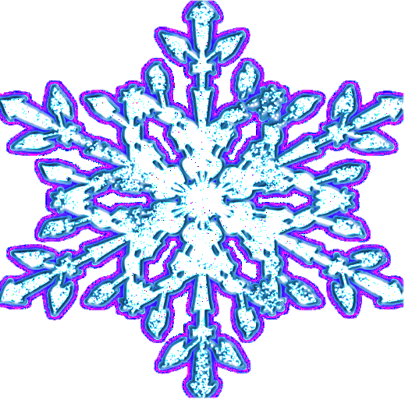
На следующий день можно заниматься оформлением. Для этого заранее вырезаются узоры из бумажных цветных салфеток. И готовится пульверизатор с теплой водой.
Легче лепить скульптуры, когда снег мокрый. В этом случае необходимо ориентироваться на погодные условия (оттепель).
Если же погода морозная, снег в таком случае бывает рассыпчатый и лёгкий. Можно использовать приём «накапливания» снега.
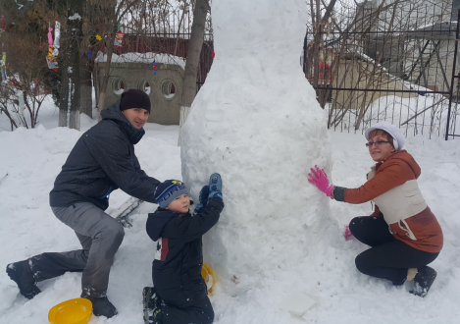
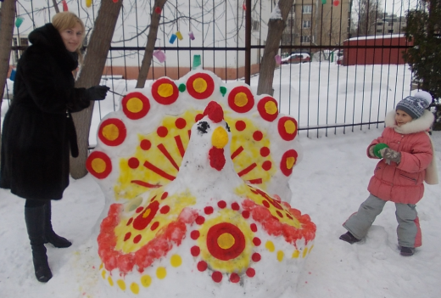
Сгребать снег в кучи. В кучах от воздействия перепадов температур он будет утрамбовываться, слёживаться.
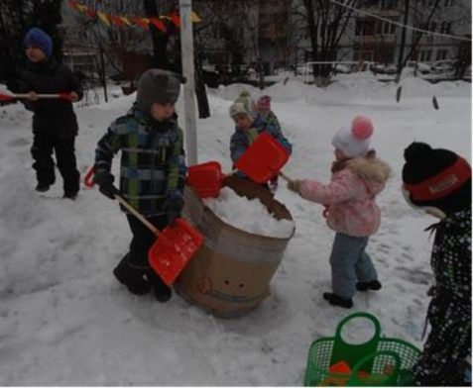
Либо сделать каркас из картонной коробки и скотча (в виде широкой трубы), набить снегом, полить водой, затем поднять выше и повторить манипуляцию.
Затем можно перейти к процессу «оживления» снежных столбов. Для строительства так же понадобится вода. Фигуры надо строить из «снежного» теста. Воду можно выносить в вёдрах. Лучше наливать по половине ведра, так как в вёдра необходимо накладывать снег в больших количествах (снег от соприкосновения с водой будет таять и его понадобится много).
Главная задача - совершенствовать двигательную деятельность во время зимних прогулок. Значит, надо вспомнить, какие основные виды движений по программе дети должны научиться выполнять.
В младшем дошкольном возрасте - это метание в горизонтальную и вертикальную цель, лазание, перешагивание через препятствия…
Готовые снежные фигуры надо украсить. Раскрашивать красками нет смысла - у детей от соприкосновения будет пачкаться одежда. Идея - использовать бросовый материал, цветные кусочки ткани, салфетки.
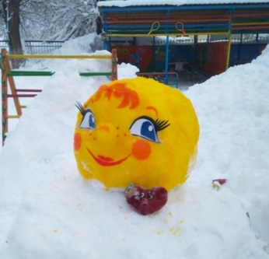
Салфетку приложить к фигуре и побрызгать водой из пульверизатора. Кусочек салфетки прилипнет. Фигура станет выразительнее, ярче. Творчество на этом этапе только приветствуется.

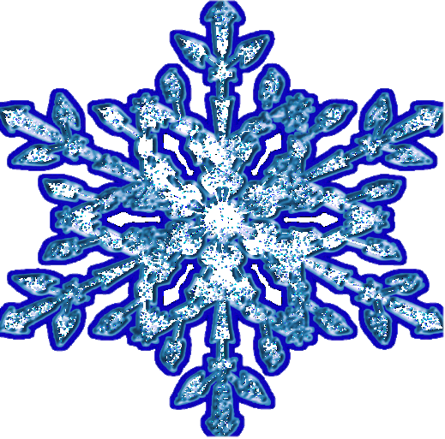


От того, как прошло детство, кто вёл ребенка за руку в детские годы, что вошло в его разум и сердце из окружающего мира - от этого в решающей степени зависит, каким человеком станет сегодняшний малыш.
В.А. Сухомлинский

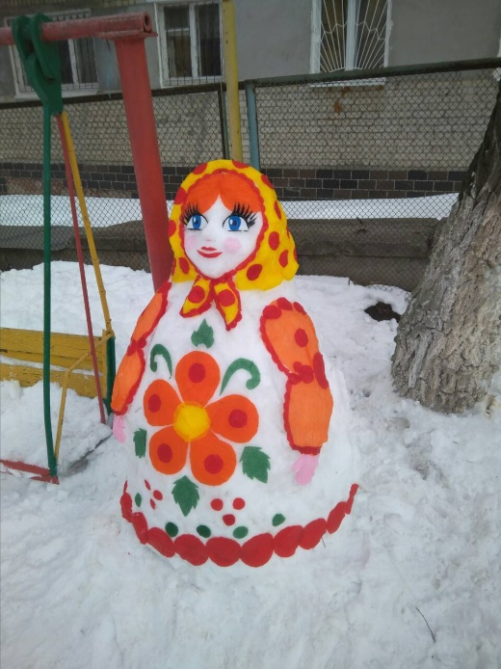

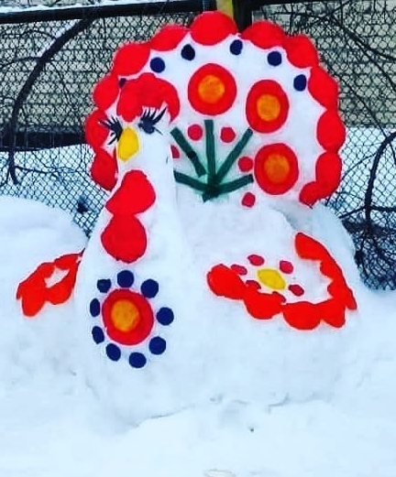
Наш адрес: 410033, Российская Федерация, Саратовская обл., г.о. город Саратов,
г. Саратов, ул. им Космодемьянской З.А., зд. 6.
Контактный телефон: +7 (8452) 63 - 76 - 24
Электронная почта: mdou82saratow@mail.ru
Руководитель учреждения: Жорина Л.В.

Муниципальное бюджетное дошкольное образовательное учреждение
«Детский сад компенсирующего вида № 82»
г. Саратова

Мастер - класс

ФИГУРЫ ИЗ СНЕГА СВОИМИ РУКАМИ

